TRƯỜNG ĐẠI HỌC BÁCH KHOA HÀ NỘI

Viện Công nghệ thông tin và Truyền thông

Tài liệu đặc tả yêu cầu phần mềm

(Software Requirement Specification – SRS)

Đề tài: QUẢN LÝ THƯ VIỆN

Môn: Thiết kế và xây dựng phần mềm

Nhóm - 11

Nguyễn Thị Linh - 20146429

Thân Tài Linh - 20152230

Vũ Văn Kiên - 20152084

*Hà Nội**, 2018*

Mục lục

Mục lục 1

1 Giới thiệu 4

1.1 Mục đích 4

1.2 Phạm vi 4

2 Mô tả tổng quan 6

2.1 Các tác nhân 6

2.2 Biểu đồ use case tổng quan 6

2.3 Biểu đồ use case phân rã 7

2.3.1 Phân rã use case “Quản lý thẻ thư viện” 7

2.3.2 Phân rã Use case “Mượn trả sách” 8

2.3.3 Phân rã use case “Quản Lý Sách” 8

2.4 Quy trình nghiệp vụ 10

2.4.1 Quy trình nghiệp vụ Xem danh sách thẻ 10

2.4.2 Quy trình nghiệp vụ tìm kiếm thẻ 11

2.4.3 Quy trình nghiệp vụ sửa thẻ 12

2.4.4 Quy trình nghiệp vụ quản lý mượn sách đã đăng ký mượn 13

2.4.5 Quy trình nghiệp vụ mượn sách của độc giả chưa đăng ký 14

2.4.6 Quy trình nghiệp vụ quản lý trả sách 16

2.4.7 Biểu đồ hoạt động thêm bản copy 17

2.4.8 Biểu đồ hoạt động tìm kiếm thông tin mượn 18

2.4.9 Biểu đồ hoạt động thêm, sửa 19

3 Đặc tả các chức năng 20

3.1 Đặc tả use case UC001 “Đăng nhập” 20

3.2 Đặc tả use case UC002 “Đăng ký” 21

3.3 Đặc tả use case UC003A “Cho mượn sách khi độc giả chưa đăng ký mượn” 22

3.4 Đặc tả use case UC003B “cho mượn sách khi độc giả đã đăng ký” 23

3.5 Đặc tả use case UC004 “Tìm kiếm thông tin mượn” 24

3.6 Đặc tả use case UC005 “Thêm bản sao” 25

3.7 Đặc tả use case UC006 “Phát hành thẻ bạn đọc” 26

3.8 Đặc tả use case UC007 “Nhận trả sách” 26

3.9 Đặc tả use case UC008 “Tìm kiếm thông tin trả” 27

3.10 Đặc tả use case UC009 “Thêm sách” 28

3.11 Đặc tả use case UC010 “Tìm kiếm sách” 29

3.12 Đặc tả use case UC011 “Đăng ký mượn sách” 30

3.13 Đặc tả chức năng use case UC012 “Cập nhật thông tin thẻ” 31

3.14 Đặc tả chức năng use case UC013 “Thông tin sách đã đăng ký mượn” 32

4 Các biểu đồ tuần tự. 34

4.1 Biểu đồ tuần tự trả sách 34

4.2 Biểu đồ tuần tự tìm kiếm sách 34

4.3 Biểu đồ tuần tự thêm sách 35

4.4 Biểu đồ tuần tự tìm kiếm thông tin trả 36

4.5 Biểu đồ tuần tự kích hoạt thẻ 36

4.6 Biểu đồ tuần tự thêm bản sách copy 36

4.7 Biểu đồ tuần tự mượn sách khi độc giả chưa đăng ký mượn 37

4.8 Biểu đồ tuần tự mượn sách khi độc giả đã đăng ký mượn 38

4.9 Biểu đồ tuần tự tìm kiếm thông tin mượn 38

4.10 Biểu đồ tuần tự cập nhật thông tin thẻ mượn 39

4.11 Biểu đồ tuần tự hủy đăng ký sách 39

4.12 Biểu đồ tuần tự xem sách đã đăng ký mượn 40

4.13 Biểu đồ tuần tự đăng ký mượn sách 41

5 Các yêu cầu phi chức năng 42

5.1 Yêu cầu chung về chức năng kỹ thuật 42

5.2 Yêu cầu về giao diện 42

5.3 Yêu cầu về bảo mật 42

5.4 Yêu cầu về sao lưu, phục hồi dữ liệu 43

6 Thiết kế cơ sở dữ liệu 44

6.1 Sơ đồ thực thể liên kết tổng quan: 44

6.2 Giao diện minh họa 46

7 Hướng dẫn cài đặt chương trình 56

# Giới thiệu

## Mục đích

Tài liệu này đưa ra mô tả chi tiết cho ứng dụng quản lý thư viện, các chức năng có thể sử dụng của ứng dụng. Tài liệu mô tả mục đích và các tính năng của hệ thống, các giao diện, ràng buộc của hệ thống cần thực hiện để phản ứng tới các kích thích bên ngoài.

Tài liệu dành cho các bên liên quan (stakeholder) và các nhà phát triển phần mềm.

## Phạm vi

Trong thực tế bất ký thư viện nào cũng nên có phần mềm giúp quản lý mượn trả, quản lý độc giả, quản lý sách của thư viện.

Mục đích của phần mềm là tạo ra một ứng dụng giúp chúng ta quản lý thư viện nhỏ với đầy đủ các chức năng như Đăng ký tài khoản, Đăng ký mượn sách online, mượn trả sách, thêm sách , quản lý thông tin độc giả, quản lý thẻ mượn của độc giả…Khách vãng lai có thể tìm kiếm, xem thông tin chi tiết của sách của thư viện. Sau khi đăng ký tài khoản, Khách trở thành độc giả và có thể đăng nhập vào hệ thông. Tuy nhiên để thực hiện được chức năng mượn sách, độc giả cần chờ thủ thư kích hoạt thẻ mượn của mình. Độc giả có thể đăng ký mượn sách online với yêu cầu không mượn quá 5 quyển hoặc không có sách quá hạn nào chưa trả và thẻ đã kích hoạt, chưa hết hạn sử dụng. Độc giả cũng có thể yêu cầu lấy lại mật khẩu trong trường hợp quên. Thủ thư có thể chỉnh sửa, vô hiệu hóa thẻ thành viên, chỉnh sửa thông tin độc giả. Thủ thư có các chức năng cơ bản quản lý sách , quản lý mượn trả thủ. Thủ thư cho mượn sách với 2 cách là qua phiếu đăng ký online hoặc độc giả đến thư viện mượn.

Trong thực tế, bất kỳ phần mềm nào cũng cần có các tính năng quản lý người dùng, nhóm người dùng­­­­­, và cần phân quyền sử dụng các chức năng trong hệ thống một cách linh động.

Mục đích của phần mềm nhằm tạo ra phân hệ quản lý người dùng (user), vai trò của người dùng (role) và các chức năng (function) mà người dùng / v ai trò người dùng có thể sử dụng tại thời điểm chạy. Người dùng có thể đăng ký để tạo ra tài khoản cho mình, sau đó có thể đăng nhập để sử dụng các chức năng của hệ thống. Người dùng có thể đăng nhập sử dụng tài khoản của hệ thống, hoặc đăng nhập sử dụng tài khoản Facebook. Bất kỳ người dùng nào cũng được cập nhật thông tin cá nhân của mình. Khi người dùng quên mật khẩu, có thể yêu cầu hệ thống cho phép mình thiết lập lại mật khẩu qua liên kết kèm token gửi qua email đã đăng ký.

Quản trị viên có thể hủy kích hoạt thẻ thành viên và thay đổi các vai trò của độc giả, thủ thư bên trong hệ thống.

# Mô tả tổng quan

## Các tác nhân

Phần mềm có 4 tác nhân là Khách, Người dùng và Quản trị viên, và Thủ thư. Khách là vai trò của người dùng khi chưa đăng nhập vào hệ thống. Người dùng là vai trò của một người dùng bình thường sau khi đã đăng nhập thành công vào hệ thống, thủ thư là đóng vai trò quản lý các đầu sách, cấp thẻ, quản lý mượn trả sách trong thư viện.

## Biểu đồ use case tổng quan

Khi chưa đăng nhập, khách có thể đăng ký tài khoản mới, đăng nhập, yêu cầu thiết lập lại mật khẩu khi quên mật khẩu. Khi khách đăng nhập thành công, hệ thống hiển thị trang giao diện độc giả. Khi khách yêu cầu thiết lập lại mật khẩu, hệ thống thực hiện tạo token và gửi chỉ dẫn thiết lập lại mật khẩu qua email.

Sau khi đăng nhập, người dùng có thể xem và cập nhật thông tin cá nhân của mình, và có thể thay đổi thay đổi mật khẩu.

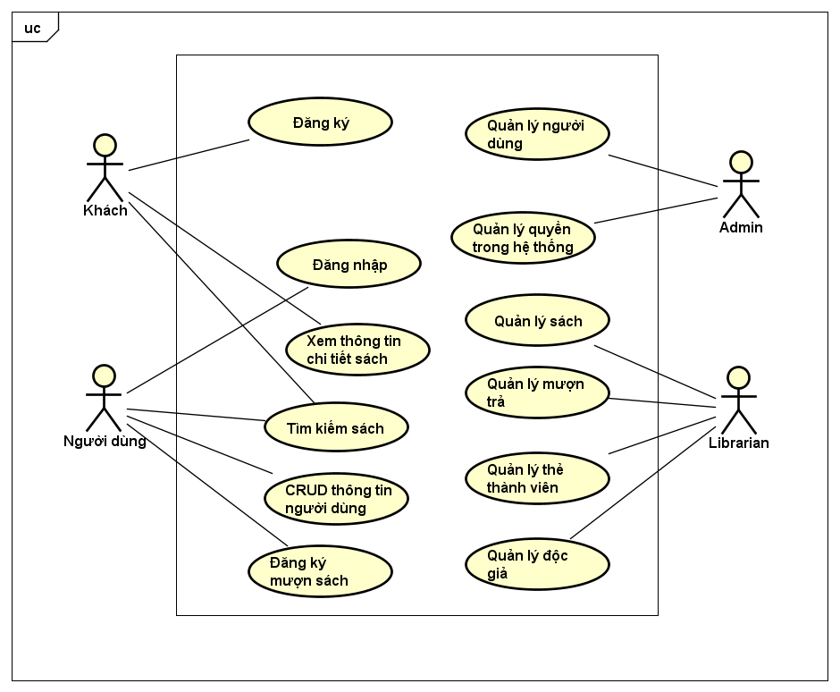

Quản trị viên có thể quản lý người dùng và nhóm người, chức năng và loại chức năng có trong hệ thống. Đồng thời, quản trị viên có thể phân nhóm cho người dùng, và phân quyền sử dụng chức năng cho nhóm người dùng. Các use case của quản trị viên trong biểu đồ use case tổng quan này là use case phức hợp của một nhóm các use case. Chi tiết về các use case phức này được đưa ra trong các biểu đồ phân rã ở phần sau.

Thủ thư đóng vai trò như quả trị viên ở mức độ sơ cấp, có chức năng quảm lý các đầu sách,quản lý thẻ thư viện, quản lsy mượn trả sách. Tương tự như quản trị viên viên trong biểu đồ use case tổng quan này là use case phức hợp của một nhóm các use case. Chi tiết về các use case phức này được đưa ra trong các biểu đồ phân rã ở phần sau.

## Biểu đồ use case phân rã

### Phân rã use case “Quản lý thẻ thư viện”

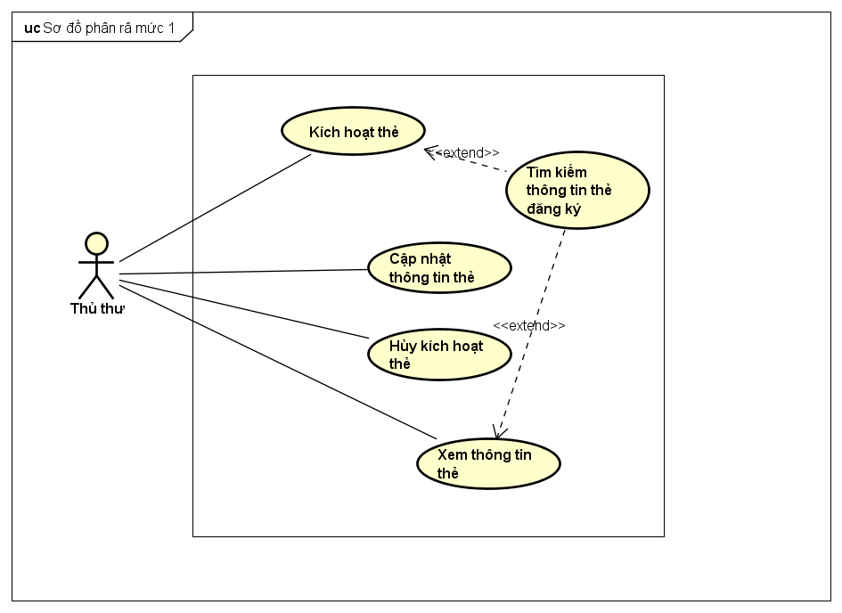

### Phân rã Use case “Mượn trả sách”

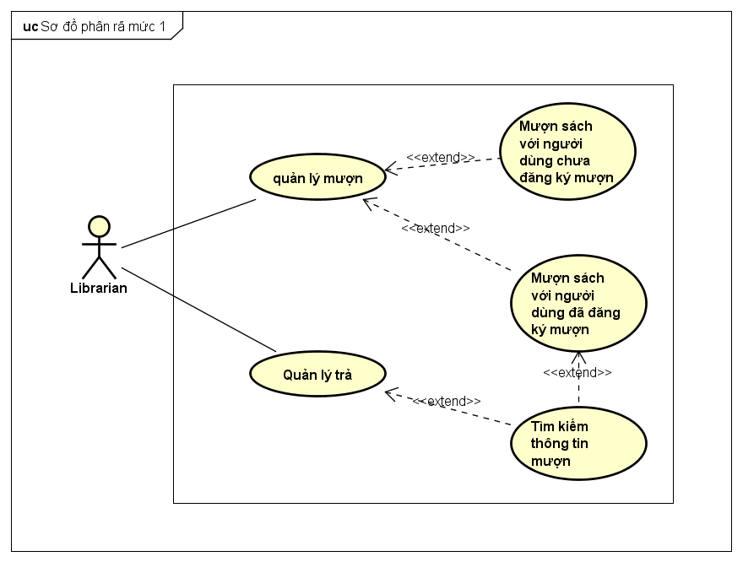

### Phân rã use case “Quản Lý Sách”

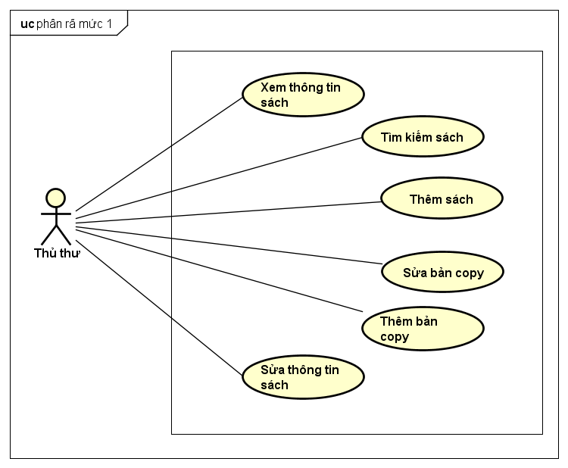

## Quy trình nghiệp vụ

### Quy trình nghiệp vụ Xem danh sách thẻ

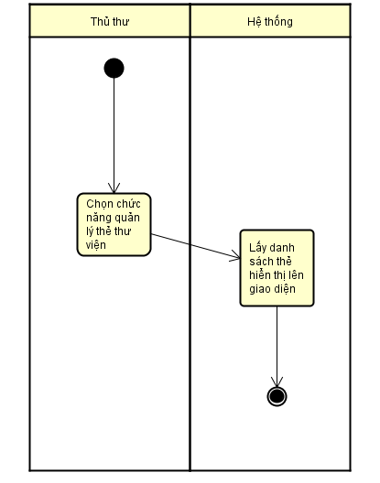

### Quy trình nghiệp vụ tìm kiếm thẻ

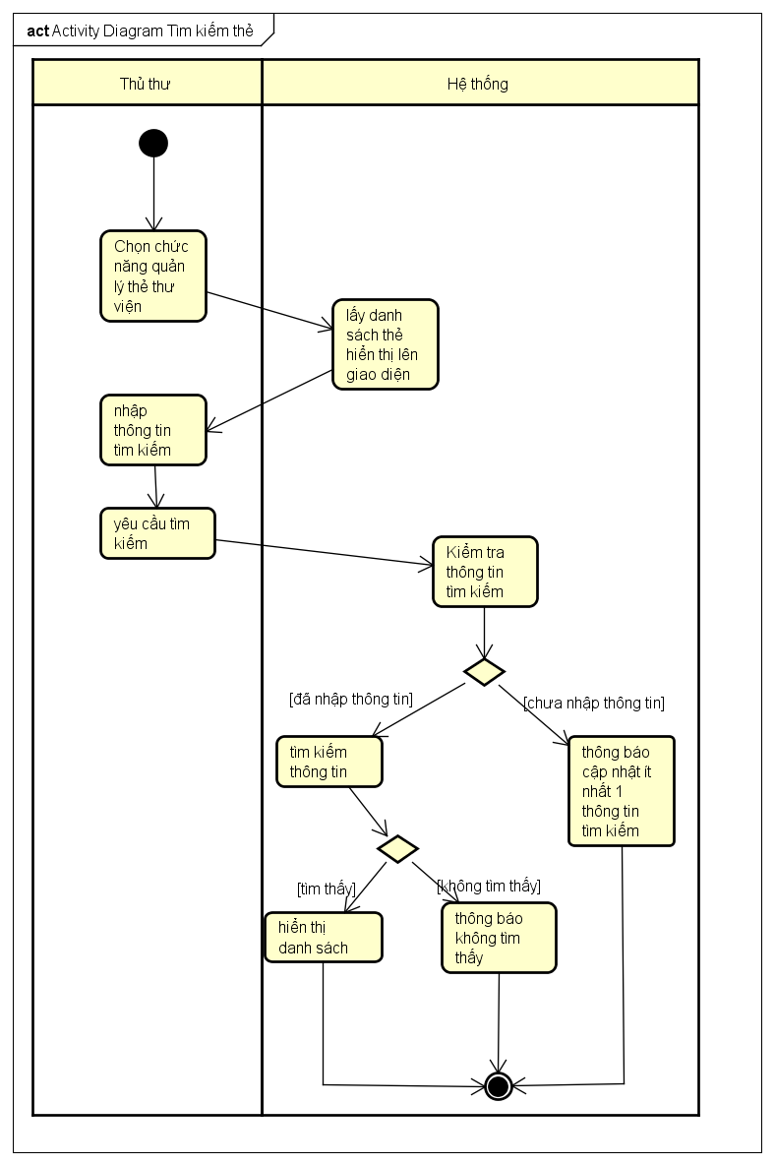

### Quy trình nghiệp vụ sửa thẻ

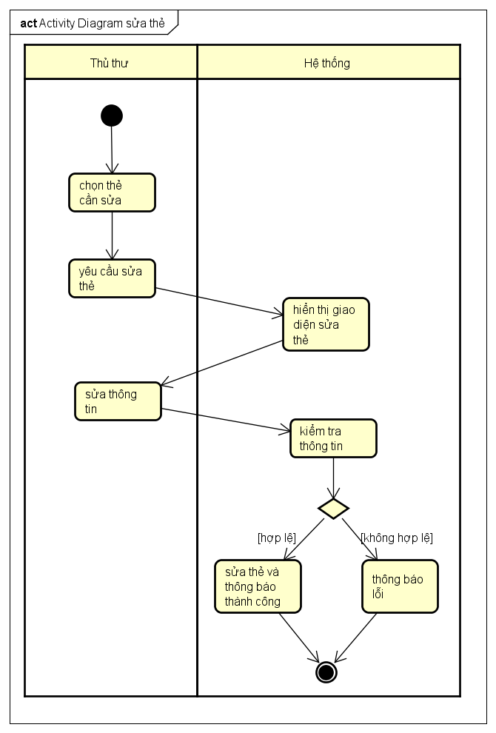

### Quy trình nghiệp vụ quản lý mượn sách đã đăng ký mượn

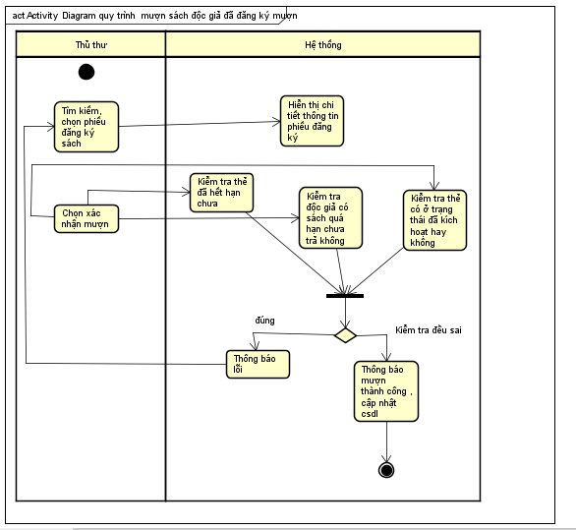

Sau khi đăng nhập vào hệ thống, thủ thư chọn chức năng quản lý mượn sách, Xem danh sách phiếu đăng ký mượn , kiểm tra quá hạn hay không tiến hành xác nhận cho mượn và sau đó cập nhật trạng thái sách , thêm phiếu mượn vào Cơ sở dữ liệu.

### Quy trình nghiệp vụ mượn sách của độc giả chưa đăng ký

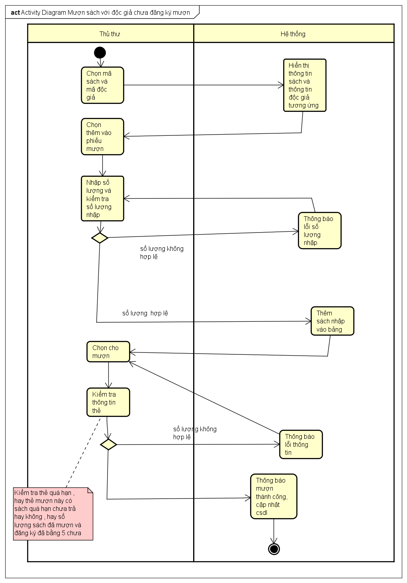

Người dùng có thể đến thư viện mượn sách, thủ thư tìm thông tin độc giả , tìm sách cần mượn của độc giả , điền thông tin và xác nhận mượn. Sau đó hệ thông sẽ thêm phiếu mượn và cập nhật trạng thái sách.

### Quy trình nghiệp vụ quản lý trả sách

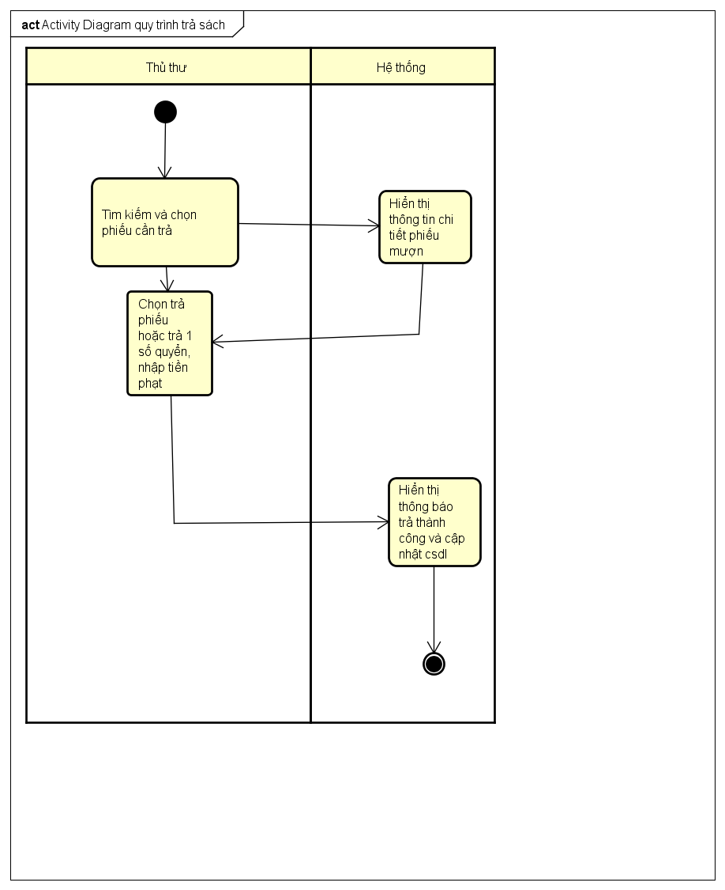

Sau khi đăng nhập vào hệ thống, thủ thư chọn chức năng quản lý trả sách, sau đó tìm thông tin về người trả trong danh sách mượn sách. Thủ thư xác nhận trả,thêm phiếu trả vào cơ sở dữ liệu và .

### Biểu đồ hoạt động thêm bản copy

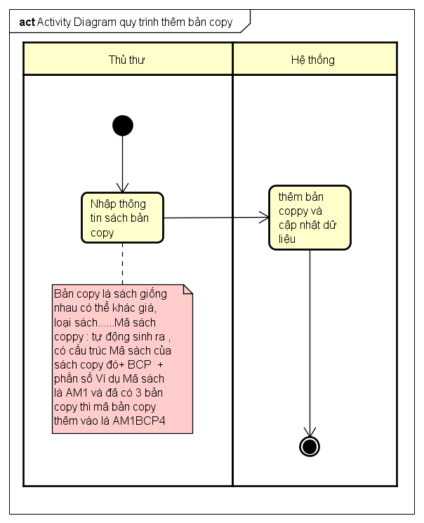

Thủ thư tiến hành thêm bản copy cho sách, mã bản copy được sinh bởi hệ thống và phụ thuộc vào mã sách tương ứng với bản copy đó.

### Biểu đồ hoạt động tìm kiếm thông tin mượn

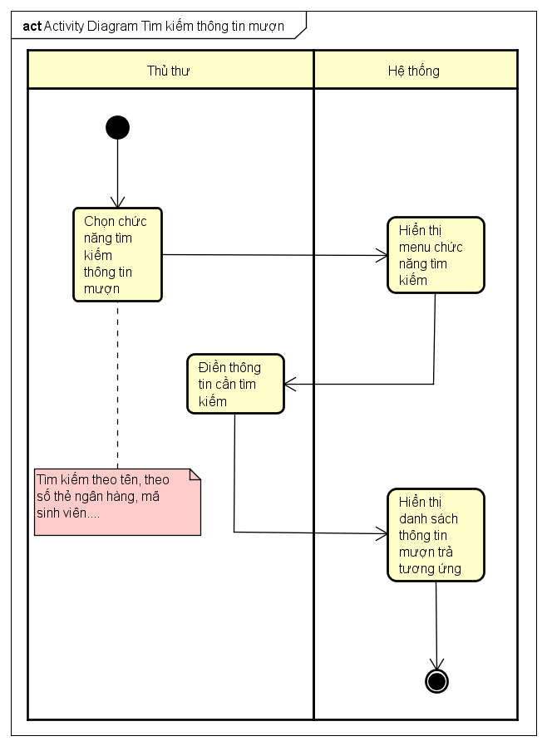

### Biểu đồ hoạt động thêm, sửa

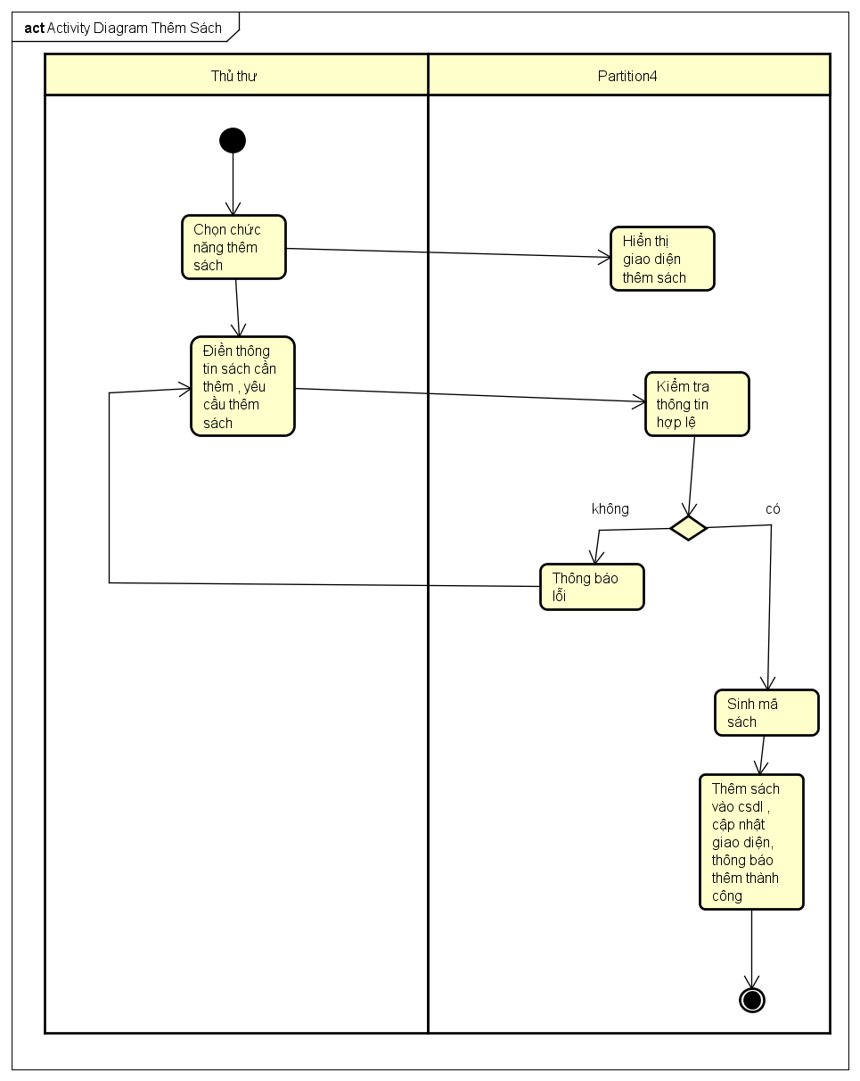

# Đặc tả các chức năng

Chi tiết về các use case được đưa ra trong phần 2 được đặc tả trong các phần dưới đây.

## Đặc tả use case UC001 “Đăng nhập”

|  |  |  |  |
| --- | --- | --- | --- |
| Mã Use case | UC001 | Tên Use case | Đăng nhập |
| Tác nhân | Khách | | |
| Tiền điều kiện | Khách đã đăng ký tài khoản với hệ thống | | |
| Luồng sự kiện chính  (Thành công) | |  |  |  | | --- | --- | --- | | STT | Thực hiện bởi | Hành động | |  | Khách | chọn chức năng Đăng nhập | |  | Hệ thống | hiển thị giao diện đăng nhập | |  | Khách | nhập tài khoản và mật khẩu (mô tả phía dưới *) | |  | Khách | yêu cầu đăng nhập | |  | Hệ thống | kiểm tra xem khách đã nhập các trường bắt buộc nhập hay chưa | |  | Hệ thống | kiểm tra tài khoản và mật khẩu có hợp lệ do khách nhập trong hệ thống hay không | |  | Hệ thống | Hiển thị giao diện người dùng thư viện kèm ` tài khoản của khách đăng nhập | | | |
| Luồng sự kiện thay thế | |  |  |  | | --- | --- | --- | | STT | Thực hiện bởi | Hành động | | 3a. | Hệ thống | Hiển thị giao diện đăng nhập với khách nếu người dùng chọn đăng nhập với tư cách là khách | | 3b | Hệ thống | Hiển thị giao diện quên mật khẩu nếu người dùng chọn quên mật khẩu | | 7a. | Hệ thống | thông báo lỗi: tài khoản và/hoặc mật khẩu chưa đúng nếu không tìm thấy tìa khoản và mật khẩu trong hệ thống | | | |
| Hậu điều kiện | Không | | |

* Dữ liệu đầu vào của thông tin cá nhân gồm các trường dữ liệu sau:

|  |  |  |  |  |  |
| --- | --- | --- | --- | --- | --- |
| **STT** | **Trường dữ liệu** | **Mô tả** | **Bắt buộc?** | **Điều kiện hợp lệ** | **Ví dụ** |
|  | Tài khoản |  | Có |  | Linhluv1 |
|  | Mật khẩu |  | Có |  | Linhtt123 |

## Đặc tả use case UC002 “Đăng ký”

|  |  |  |  |
| --- | --- | --- | --- |
| Mã Use case | UC003 | Tên Use case | Đăng ký |
| Tác nhân | Khách | | |
| Tiền điều kiện | Không | | |
| Luồng sự kiện chính  (Thành công) | | STT | Thực hiện bởi | Hành động | | --- | --- | --- | |  | Khách | chọn chứcnăng Đăng ký | |  | Hệ thống | hiển thị giao diện đăng ký | |  | Khách | nhập các thông tin cá nhân (mô tả phía dưới *) | |  | Khách | yêu cầu đăng ký | |  | Hệ thống | kiểm tra xem khách đã nhập các trường bắt buộc nhậphay chưa | |  | Hệ thống | kiểm tra địa chỉ email ,số điện thoại của khách có hợp lệ không | |  | Hệ thống | Kiểm tra độ dài mật khẩu >= 6 hay không | |  | Hệ thống | Kiểm tra tài khoản đã tồn tại chưa | |  | Hệ thống | Kiểm tra độc giả đã tích chọn đọc nội quy chưa | |  | Hệ thống | lưu thông tin tài khoản và thông báo đăng ký thành công | | | |
| Luồng sự kiện thay thế | |  |  |  | | --- | --- | --- | | STT | Thực hiện bởi | Hành động | | 6a. | Hệ thống | thông báo lỗi: Cần nhập các trường bắt buộc nhập nếu khách nhập thiếu | | 7a. | Hệ thống | thông báo lỗi: Địa chỉ email không hợp lệ nếu địa chỉ email không hợp lệ, Số điện thoại không hợp lệ | | 8a. | Hệ thống | thông báo lỗi: Mật khẩu quá ngắn | | 9a. | Hệ thống | Thông báo lỗi Tài khoản đã tồn tại nếu tài khoản trên đã có trong cơ sở dữ liệu | | 10a | Hệ thống | Thông báo độc giả chưa tích vào đọc nội quy nếu độc giả chưa chọn đã đọc nội quy thư viện | | | |
| Hậu điều kiện | Thẻ mượn của người dùng ở trạng thái chờ kích hoạt | | |

* Dữ liệu đầu vào của thông tin cá nhân gồm các trường dữ liệu sau:

| **STT** | **Trường dữ liệu** | **Mô tả** | **Bắt buộc?** | **Điều kiện hợp lệ** | **Ví dụ** |
| --- | --- | --- | --- | --- | --- |
|  | Tên |  | Có |  | Hoàng Anh |
|  | Email |  | Có | Địa chỉ email hợp lệ | h.anh@gmail.com |
|  | Mật khẩu |  | Có | Ít nhất 6 ký tự, | Linhtt19 |
|  | Giới tính | Lựa chọn Nam hoặc Nữ hoặc khác | Có |  | Lựa chọn Nữ |
|  | Mã sinh viên(hoặc mã thẻ ngân hàng) |  | có |  | 20152230 |
|  | Học kỳ | Chỉ sinh viên mới có trường dữ liệu này | Không |  |  |
|  | Số ĐT |  | Có | Số ĐT hợp lệ | 0964988900 |

## Đặc tả use case UC003A “Cho mượn sách khi độc giả chưa đăng ký mượn”

|  |  |  |  |
| --- | --- | --- | --- |
| Mã Use case | UC003A | Tên Use case | Đăng nhập |
| Tác nhân | Độc giả | | |
| Tiền điều kiện | Người dùng đăng nhập và đã kích hoạt tài khoản | | |
| Luồng sự kiện chính  (Thành công) | |  |  |  | | --- | --- | --- | | STT | Thực hiện bởi | Hành động | |  | Thủ thư | chọn mã sách cần cho mượn | |  | Hệ thống | hiển thị thông tin sách | |  | Thủ thư | Chọn mã thẻ mượn | |  | Hệ thống | Hiển thị thông tin độc giả | |  | Thủ thư | Điền số lượng độc giả cần mượn | |  | Hệ thống | Kiểm tra số lượng sách copy có thể mượn đáp ứng được hay không | |  | Hệ thống | Kiểm tra số lượng thủ thư nhập vào có lớn hơn 5 hay không | |  | Hệ thống | Thêm sách được chọn vào bảng phiếu mượn | |  | Thủ thư | Điền tiền cọc và Chọn xác nhận cho mượn | |  | Hệ thống | Kiểm tra thông tin thẻ mượn có hợp lệ hay không | |  | Hệ thống | Thông báo mượn thành công,cập nhật cơ sở dữ liệu | | | |
| Luồng sự kiện thay thế | |  |  |  | | --- | --- | --- | | STT | Thực hiện bởi | Hành động | | 7a. | Hệ thống | thông báo lỗi: Số lượng sách copy khả dụng hiện không đủ | | 8a. | Hệ thống | thông báo lỗi: Đã chọn quá 5 cuốn sách | | 10a | Hệ thống | Thông báo lỗi : Chưa điền đầy đủ thông tin nếu thủ thư chưa nhập tiền cọc | | 10b. | Hệ thống | thông báo lỗi: Tiền cọc không hợp lệ nếu thủ thư nhập giá chị không phải số. | | 11a | Hệ thống | Thông báo lỗi : Thẻ đã quá hạn | | 11b | Hệ thống | Thông báo lỗi : Độc giả có sách quá hạn chưa trả | | 11c | Hệ thống | Thông báo lỗi : Độc giả không thể mượn thêm do số lượng đăng ký và mượn không được vượt quá 5 | | | |
| Hậu điều kiện | không | | |

## Đặc tả use case UC003B “cho mượn sách khi độc giả đã đăng ký”

|  |  |  |  |
| --- | --- | --- | --- |
| Mã Use case | UC003B | Tên Use case | Đăng nhập |
| Tác nhân | Độc giả | | |
| Tiền điều kiện | Người dùng đăng nhập và đã kích hoạt tài khoản, đã đăng ký mượn sách | | |
| Luồng sự kiện chính  (Thành công) | |  |  |  | | --- | --- | --- | | STT | Thực hiện bởi | Hành động | |  | Thủ thư | Chọn phiếu đăng ký cần cho mượn | |  | Hệ thống | Kiểm tra thông tin phiếu | |  | Thủ thư | Điền tiền cọc và Chọn xác nhận cho mượn | |  | Hệ thống | Kiểm tra thông tin thẻ độc giả | |  | Hệ thống | Thông báo mượn thành công , cập nhật cơ sở dữ liệu | | | |
| Luồng sự kiện thay thế | |  |  |  | | --- | --- | --- | | STT | Thực hiện bởi | Hành động | | 1a. | Hệ thống | Không có phiếu nào để chọn | | 3a. | Hệ thống | Thông báo phải xóa phiếu nếu phiếu đã quá hạn để mượn(sau 2 ngày kể từ ngày mượn) | | 4a | Hệ thống | Thông báo lỗi : Chưa điền đầy đủ thông tin nếu thủ thư chưa nhập tiền cọc | | 4b. | Hệ thống | thông báo lỗi: Tiền cọc không hợp lệ nếu thủ thư nhập giá chị không phải số. | | 5a | Hệ thống | Thông báo lỗi : Thẻ đã quá hạn | | 5b | Hệ thống | Thông báo lỗi : Độc giả có sách quá hạn chưa trả | | 5c | Hệ thống | Thông báo lỗi : Độc giả không thể mượn thêm do số lượng đăng ký và mượn không được vượt quá 5 | | 6a | Hệ thống | Thông báo lỗi : Mượn thất bại nếu lỗi kết nối mạng | | | |
| Hậu điều kiện | không | | |

## Đặc tả use case UC004 “Tìm kiếm thông tin mượn”

|  |  |  |  |
| --- | --- | --- | --- |
| Mã Use case | UC004 | Tên Use case | Tạo menu |
| Tác nhân | Thủ thư | | |
| Tiền điều kiện | không | | |
| Luồng sự kiện chính  (Thành công) | |  |  |  | | --- | --- | --- | | STT | Thực hiện bởi | Hành động | |  | Thủ thư | Chọn chức năng tìm kiếm thông tin mượn sách | |  | Hệ thống | Hiển thị danh sách chức năng tìm kiếm | |  | Thủ thư | Điền thông tin tìm kiếm | |  | Hệ thống | Hiển thị danh sách thông tin độc giả mượn sách | | | |
| Luồng sự kiện thay thế | |  |  |  | | --- | --- | --- | | STT | Thực hiện bởi | Hành động | | 4b. | Hệ thống | Không hiển thị danh sách nếu thông tin tìm kiếm không chính xác | | 4c | Hệ thống | Thông báo lỗi kết nối mạng nếu mất kết nối mạng | | | |
| Hậu điều kiện | Không | | |

** Dữ liệu đầu ra khi hiển thị kết quả tìm kiếm:

|  |  |  |  |  |
| --- | --- | --- | --- | --- |
| **STT** | **Trường dữ liệu** | **Mô tả** | **Định dạng hiển thị** | **Ví dụ** |
|  | Mã phiếu |  |  |  |
|  | Mã thẻ mượn |  |  |  |
|  | Tên độc giả |  |  |  |
|  | Ngày đăng ký |  | Date | 20/11/2018 |
|  | Sách đăng ký mượn |  |  |  |
|  | Tên sách đăng ký mượn |  |  |  |

## Đặc tả use case UC005 “Thêm bản sao”

|  |  |  |  |
| --- | --- | --- | --- |
| Mã Use case | UC005 | Tên Use case | Đăng ký |
| Tác nhân | Thủ thư | | |
| Tiền điều kiện | Không | | |
| Luồng sự kiện chính  (Thành công) | | STT | Thực hiện bởi | Hành động | | --- | --- | --- | |  | Thủ thư | Chọn chức năng thêm bản sao sách | |  | Hệ thống | hiển thị giao diện thêm bản sao sách | |  | Thủ thư | nhập các thông tin bản sao (mô tả phía dưới *) | |  | Hệ thống | Sinh mã cho bản copy | |  | Hệ thống | Thêm bản copy, cập nhật dữ liệu | | | |
| Luồng sự kiện thay thế | |  |  |  | | --- | --- | --- | | STT | Thực hiện bởi | Hành động | | 4a. | Hệ thống | thông báo lỗi: Cần nhập các trường bắt buộc nhập nếu thủ thư nhập thiếu | | 4b. | Hệ thống | thông báo lỗi: Thông tin nhập không hợp lệ ví dụ giá sách viết bằng chữ | | | |
| Hậu điều kiện | Không | | |

* Dữ liệu đầu vào của thông tin cá nhân gồm các trường dữ liệu sau:

| **STT** | **Trường dữ liệu** | **Mô tả** | **Bắt buộc?** | **Điều kiện hợp lệ** | **Ví dụ** |
| --- | --- | --- | --- | --- | --- |
|  | Title | Tên sách | Có |  | Toán |
|  | Publisher | Nhà xuất bản | Có |  | NXB Kim Đồng |
|  | Authors | Tác giả | Có |  | Hàn Mặc Tử |
|  | Type of copy | Loại sách : tham khảo hay có thể mượn | Có |  | Tham khảo |
|  | Price | Giá của sách | có | Chỉ gồm số chia hết cho 100 ,lớn hơn 1000 | 15000 |

## Đặc tả use case UC006 “Phát hành thẻ bạn đọc”

|  |  |  |  |
| --- | --- | --- | --- |
| Mã Use case | UC006 | Tên Use case | Tìm kiếm người dùng |
| Tác nhân | Thủ thư | | |
| Tiền điều kiện | Độc giả đã đăng ký thẻ thành viên | | |
| Luồng sự kiện chính  (Thành công) | |  |  |  | | --- | --- | --- | | STT | Thực hiện bởi | Hành động | |  | Thủ thư | Chọn chức năng kích hoạt thẻ thành viên | |  | Hệ thống | Hiển thị giao diện tìm kiếm thẻ chờ kích hoạt | |  | Thủ thư | Tìm kiếm thông tin danh sách đăng ký của độc giả | |  | Hệ thống | Hiển thị giao diện thông tin đăng ký của độc giả | |  | Thủ thư | Chọn độc giả cần phát hành thẻ | |  | Thủ thư | Chọn sinh mã kích hoạt | |  | Hệ thống | Hiển thị mã kích hoạt | |  | Thủ thư | Chọn kích hoạt thẻ | |  | Hệ thống | Thông báo kích hoạt thẻ thành công | | | |
| Luồng sự kiện thay thế | |  |  |  | | --- | --- | --- | | STT | Thực hiện bởi | Hành động | | 4a. | Hệ thống | thông báo: Không tìm thấy thông tin người dùng nào thoả mãn tiêu chí tìm kiếm nếu trả về danh sách rỗng | | 9a | Hệ thống | Thông báo lỗi : kích hoạt thất bại do lỗi kết nối mạng | | | |
| Hậu điều kiện | Trong 1 kỳ học, độc giả chỉ được đăng ký 1 thẻ thư viện | | |

## Đặc tả use case UC007 “Nhận trả sách”

|  |  |  |  |  |  |  |  |  |
| --- | --- | --- | --- | --- | --- | --- | --- | --- |
| **Mã Use case** | UC007 | | | **Tên Use case** | | | Nhận trả sách | |
| **Tác nhân** | Thủ thư | | | | | | | |
| **Tên điều kiện** | Đăng nhập thành công | | | | | | | |
| **Luồng sự kiện chính (thành công)** |  | **STT** | **Thực hiện bởi** | | **Hành động** | | |  |
| 1. | Thủ thư chọn chức năng quản lý trả sách | | | | |  |
| 2. | Hệ thống hiển thị giao diện trả sách | | | | |
| 3. | Thủ thư chọn phiếu mượn cần trả sách | | | | |
| 4. | Hệ thống hiển thị thông tin phiếu mượn | | | | |
| 5. | Thủ thư Nhập tiền phạt | | | | |
| 6. | Hệ Thủ thư chọn trả 1 vài quyển sách hoặc trả toàn bộ phiếu | | | | |
|  |  | 7 | H Hệ thống Thông báo trả sách thành công, cập nhật cơ sở dữ liệu | | | | |  |
| **Luồng sự kiện thay thế** |  | **STT** | **Thực hiện bởi** | | | **Hành động** | |  |
| 7a. | Hệ thống thông báo lỗi: chưa nhập đủ số trường nếu thủ thư chưa nhập tiền phạt | | | | |
|  |  | 7b | Hệ thống Thông báo lỗi nếu tiền phạt không hợp lệ | | | | |  |
|  |  | 7c | Hệ thống Thông báo lỗi thất bại nếu lỗi kết nối mạng | | | | |  |
| **Hậu điều kiện** |  | Không | | | | | |  |

## Đặc tả use case UC008 “Tìm kiếm thông tin trả”

|  |  |  |  |  |  |  |  |
| --- | --- | --- | --- | --- | --- | --- | --- |
| **Mã Use case** | UC008 | | | **Tên use case** | | Tìm kiếm thông tin trả | |
| **Tác nhân** | Thủ thư | | | | | | |
| **Tên điều kiện** | Đăng nhập thành công | | | | | | |
| **Luồng sự kiện chính (thành công)** |  | **STT** | **Thực hiện bởi** | | **Hành động** | |  |
| 1. | Thủ thư chọn chức năng tìm kiếm thông tin trả | | | |
| 2. | Hệ thống hiển thị giao diện tìm kiểm thông tin trả | | | |
| 3. | Thủ thư nhập mã thẻ của người mượn | | | |
| 4. | Hệ thống hiển thị thông tin phiếu mượn của độc giả | | | |
| **Luồng sự kiện thay thế** |  | **STT** | **Thực hiện bởi** | | **Hành động** | |  |
| 4a. | Hệ thống thông báo lỗi: không tìm thấy phiếu mượn với mã thẻ được nhập nếu mã thẻ sai hoặc độc giả chưa từng mượn sách | | | |
| **Hậu điều kiện** |  | Không | | | | | |

* Dữ liệu đầu ra gồm các trường dữ liệu sau:

|  |  |  |  |  |
| --- | --- | --- | --- | --- |
| **STT** | **Trường dữ liệu** | **Mô tả** | **Định dạng hiển thị** | **Ví dụ** |
|  | Mã phiếu mượn |  |  |  |
|  | Mã thẻ mượn |  |  |  |
|  | Mã thủ thư |  |  |  |
|  | Ngày mượn |  | Date | 20/11/2018 |
|  | Hạn trả |  | Date | 19/12/1028 |
|  | Cọc |  | double | 12000 |

## Đặc tả use case UC009 “Thêm sách”

|  |  |  |  |  |  |  |  |
| --- | --- | --- | --- | --- | --- | --- | --- |
| **Mã Use case** | UC009 | | | **Tên Use case** | | Thêm sách | |
| **Tác nhân** | Thủ thư | | | | | | |
| **Tên điều kiện** | Đăng nhập thành công | | | | | | |
| **Luồng sự kiện chính (thành công)** |  | **STT** | **Thực hiện bởi** | | **Hành động** | |  |
| 1. | Thủ thư chọn chức năng thêm sách | | | |
| 2. | Hệ thống hiển thị giao diện thêm sách | | | |
| 3. | Thủ thư nhập thông tin: Tên sách, nhà xuất bản, tác giả, thể loại | | | |
| 4. | Thủ thư Chọn thêm sách | | | |
| 5. | Hệ thống Sinh id của sách | | | |
| 6. | Hệ thống kiểm tra thông tin, xác nhận và lưu vào hệ thống | | | |
| **Luồng sự kiện thay thế** |  | **STT** | **Thực hiện bởi** | | **Hành động** | |  |
| 5a. | Hệ thống thông báo lỗi: Yều cầu nhập đầy đủ thông tin nếu 1 số trường trống | | | |
|  |  | 5b | Hệ thống Thông báo thêm thất bại nếu mất kết nối mạng | | | |  |
| **Hậu điều kiện** | Không | | | | | | |

* Dữ liệu đầu vào các trường dữ liệu sau:

|  |  |  |  |  |  |
| --- | --- | --- | --- | --- | --- |
| **STT** | **Trường dữ liệu** | **Mô tả** | **Bắt buộc?** | **Điều kiện hợp lệ** | **Ví dụ** |
|  | Mã sách | Sinh ngẫu nhiên bởi hệ thống quy định theo thể loại của sách | Có |  | TK1 |
|  | Tên sách |  | Có |  | Thiết kế và xây dựng phần mềm |
|  | Tác giả |  | Có |  |  |
|  | Nhà xuất bản | Được load ra từ cơ sở dữ liệu | Có |  | Đại học Bách Khoa Hà Nội |
|  | Thể Loại sách | Được load ra từ cơ sở dữ liệu | Có |  | Công nghệ thông tin |

## Đặc tả use case UC010 “Tìm kiếm sách”

|  |  |  |  |  |  |  |  |  |  |
| --- | --- | --- | --- | --- | --- | --- | --- | --- | --- |
| **Mã Use case** | UC010 | | | | | **Tên Use case** | | Tìm kiếm sách | |
| **Tác nhân** | Thủ thư, độc giả | | | | | | | | |
| **Tên điều kiện** | Đăng nhập thành công | | | | | | | | |
| **Luồng sự kiện chính (thành công)** |  | **STT** | **Thực hiện bởi** | | **Hành động** | | | |  |
| 1. | Thủ thư, độc giả chọn chức năng tìm kiếm sách | | | | | |
| 2. | | Hệ thống hiển thị giao diện cho phép người dùng nhập thông tin sách cần tìm kiếm | | | | |
| 3. | | Thủ thư, độc giả nhập tên sách, mã sách,tác giả…… | | | | |
| 4. | | Hệ thống kiểm tra nếu tồn tại tài liệu sẽ hiển thị đầy đủ thông tin về tài liệu đó | | | | |
| **Luồng sự kiện thay thế** |  | **STT** | | **Thực hiện bởi** | | | **Hành động** | |  |
| 4a. | | Hệ thống thông báo lỗi: định dạng không hợp lệ nếu người dùng nhập sai định dạng | | | | |
|  | 4b. | | Hệ thống thông báo không tồn tại nếu người dùng nhập tên sách không có trên hệ thống | | | | |
| **Hậu điều kiện** | Không | | | | | | | | |

* Dữ liệu đầu vào các trường dữ liệu sau:

|  |  |  |  |  |  |
| --- | --- | --- | --- | --- | --- |
| **STT** | **Trường dữ liệu** | **Mô tả** | **Bắt buộc?** | **Điều kiện hợp lệ** | **Ví dụ** |
| 1. | Tên sách |  | không |  | Thiết kế và xây dựng phần mềm |
| 2. | Mã sách |  | không |  |  |
| 3 | Tác giả |  | Không |  |  |
| 4 | Nhà xuất bản | Được load ra từ cơ sở dữ liệu | Không |  |  |
| 5 | Thể loại | Được load ra từ cơ sở dữ liệu | Không |  |  |

* Dữ liệu đầu ra các trường dữ liệu sau:

|  |  |  |  |  |
| --- | --- | --- | --- | --- |
| **STT** | **Trường dữ liệu** | **Mô tả** | **Định dạng hiển thị** | **Ví dụ** |
|  | Tên sách |  |  | Thiết kế và xây dựng phần mềm |
|  | Mã sách |  |  | 001 |
|  | Nhà xuất bản |  |  | Đại học Bách Khoa Hà Nội |
|  | Tác giả |  |  | Nguyễn Thị Thu Trang |
|  | Thể loại |  |  | Đại Cương |
|  | Danh sách bản copy |  |  |  |

## Đặc tả use case UC011 “Đăng ký mượn sách”

|  |  |  |  |
| --- | --- | --- | --- |
| **Mã use case** | UC011 | **Tên use case** | Đăng ký mượn sách |
| **Tác nhân** | Độc giả | | |
| **Luồng sự kiện chính**  **(thành công )** | |  |  |  | | --- | --- | --- | | STT | Thực hiện bởi | Hành động | | 1 | Độc giả | Chọn chức năng đăng kí mượn sách | | 2 | Hệ thống | Hiện thị màn hình đăng kí mượn sách | | 3 | Độc giả | Nhập thông tin để tìm kiếm sách | | 4 | Hệ thống | Hiện thị thông tin sách lên màn hình | | 5 | Độc giả | Chọn sách cần đăng ký mượn thêm vào giỏ đăng ký | | 6 | Hệ thống | Hiển thị hộp thoại yêu cầu nhập số lượng | | 7 | Hệ thống | Kiểm tra thông tin thẻ | | 8 | Hệ thống | Thêm sách chọn vào giỏ đăng ký | | 9 | Độc giả | Chọn gửi đăng ký giỏ sách | | 10 | Hệ thống | Kiểm tra thông tin thẻ | | 11 | Hệ thống | Thông báo đăng ký thành công, cập nhật cơ sở dữ liệu | | | |
| **Luồng sự kiện thay thế** | |  |  |  | | --- | --- | --- | | STT | Thực hiện bởi | Hành động | | 4a | Hệ thống | Thông báo không tìm thấy sách phù hợp với thông tin tìm kiếm | | 8a | Hệ thống | Thông báo lỗi : Độc giả chọn quá số sách khả dụng của sách này | | 8b | Hệ Thống | Thông báo lỗi : Độc giả điền lớn hơn 5 hoặc không phải số | | 8c | Hệ thống | Thông báo lỗi thẻ hết hạn | | 8d | Hệ thống | Thông báo lỗi thẻ chưa kích hoạt | | 8e | Hệ thống | Thông báo độc giả còn sách quá hạn chưa trả | | 8f | Hệ Thống | Thông báo lỗi độc giả không thể mượn và đăng ký quá số sách quy định | | 8g | Hệ thống | Đăng ký thất bại do kết nối mạng | | | |
| **Hậu điều kiện** | Độc giả phải đăng nhập vào hê thống,và thẻ mượn còn hạn,không còn sách nào chưa trả đúng hạn. | | |

* Dữ liệu đầu vào cho việc tìm kiếm sách mượn gồm :

## Đặc tả chức năng use case UC012 “Cập nhật thông tin thẻ”

|  |  |  |  |
| --- | --- | --- | --- |
| **Mã use case** | UC012 | **Tên use case** | Cập nhật thông tin thẻ mượn |
| **Tác nhân** | Thủ thư | | |
| **Luồng sự kiện chính**  **(thành công )** | |  |  |  | | --- | --- | --- | | STT | Thực hiện bởi | Hành động | | 1 | Thủ thư | Chọn chức năng cập nhật thông tin thẻ mượn | | 2 | Hệ thống | Hiện thị màn hình cập nhật thông tin thẻ mượn | | 3 | Thủ thư | Chọn thẻ cần cập nhật | | 4 | Hệ thống | Hiện thị thông tin thẻ lên màn hình | | 5 | Thủ thư | Chọn lại hạn cho thẻ | | 6 | Thủ thư | Chọn cập nhật thẻ | | 7 | Hệ thống | Cập nhật thông tin thẻ vào CSDL, Thông báo cập nhật thẻ thành công | | | |
| **Luồng sự kiện thay thế** | |  |  |  | | --- | --- | --- | | STT | Thực hiện bởi | Hành động | | 7a | Hệ thống | Thông báo lỗi hạn thẻ không hợp lệ nếu hạn thẻ là nhỏ hơn thời điểm hiện tại | | 8a | Hệ thống | Thông báo cập nhật thẻ mượn không thành công do kết nối mạng | | | |
| **Hậu điều kiện** | Không | | |

## Đặc tả chức năng use case UC013 “Thông tin sách đã đăng ký mượn”

|  |  |  |  |
| --- | --- | --- | --- |
| **Mã use case** | UC013 | **Tên use case** | Xem sách mượn trước |
| **Tác nhân** | Độc giả | | |
| **Tiền điều kiện** | Độc giả phải đăng nhập vào hệ thống | | |
| **Luồng sự kiện chính**  **(thành công )** | |  |  |  | | --- | --- | --- | | STT | Thực hiện bởi | Hành động | | 1 | Độc giả | Chọn chức năng xem sách đã đkí mượn | | 2 | Hệ thống | Hiện thị màn hình danh sách các sách đã đkí mượn của độc giả | | | |
| **Luồng sự kiện thay thế** | |  |  |  | | --- | --- | --- | | STT | Thực hiện bởi | Hành động | | 2a | Hệ thống | Thông báo độc giả chưa đkí sách nào | | | |
| **Hậu điều kiện** |  | | |

# Các biểu đồ tuần tự.

## Biểu đồ tuần tự trả sách

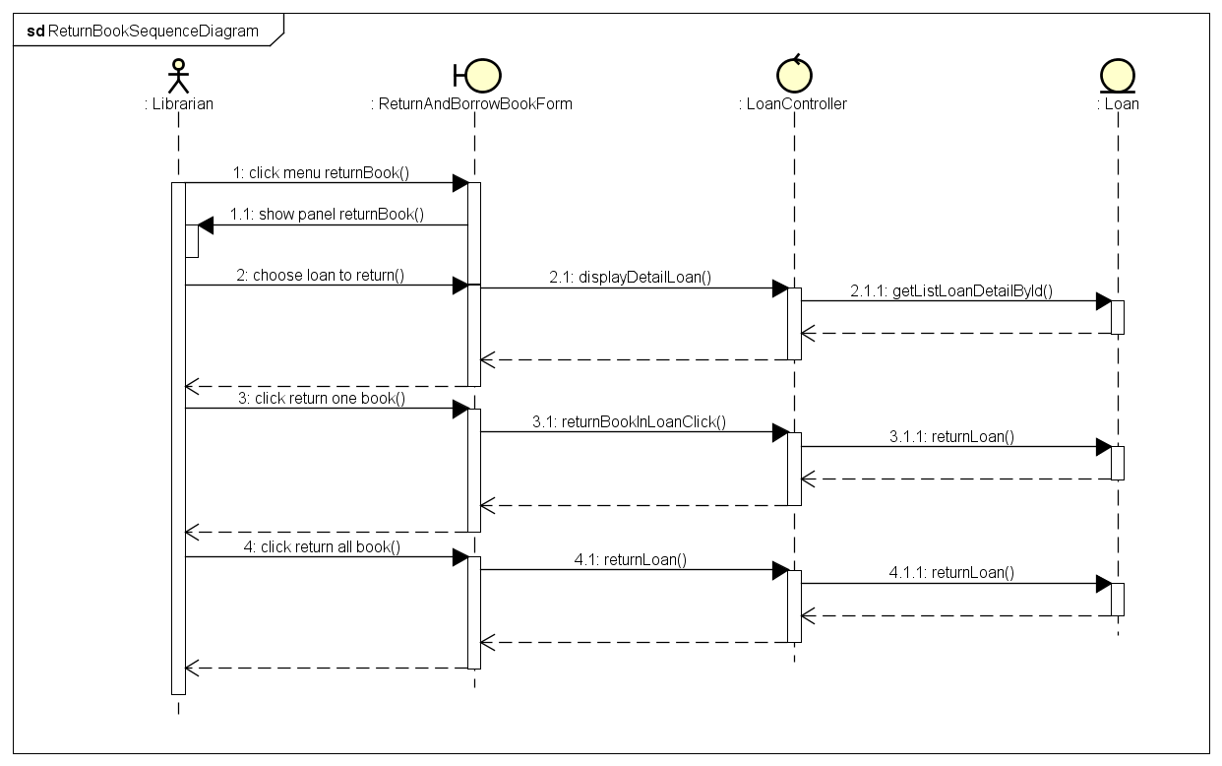

## Biểu đồ tuần tự tìm kiếm sách

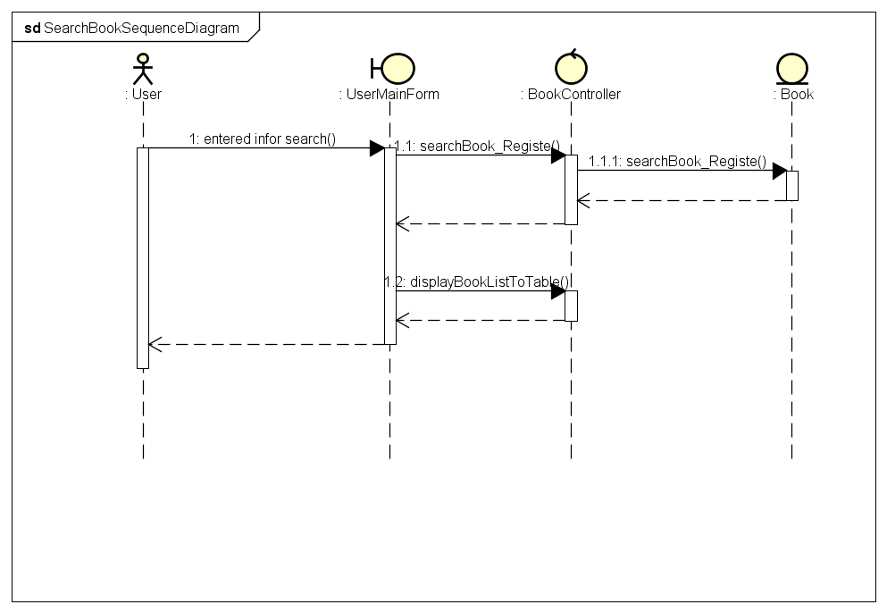

## Biểu đồ tuần tự thêm sách

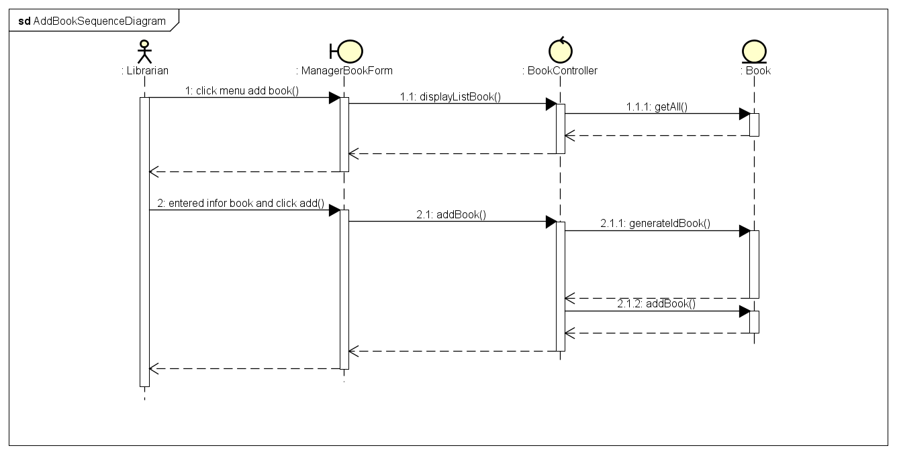

## Biểu đồ tuần tự tìm kiếm thông tin trả

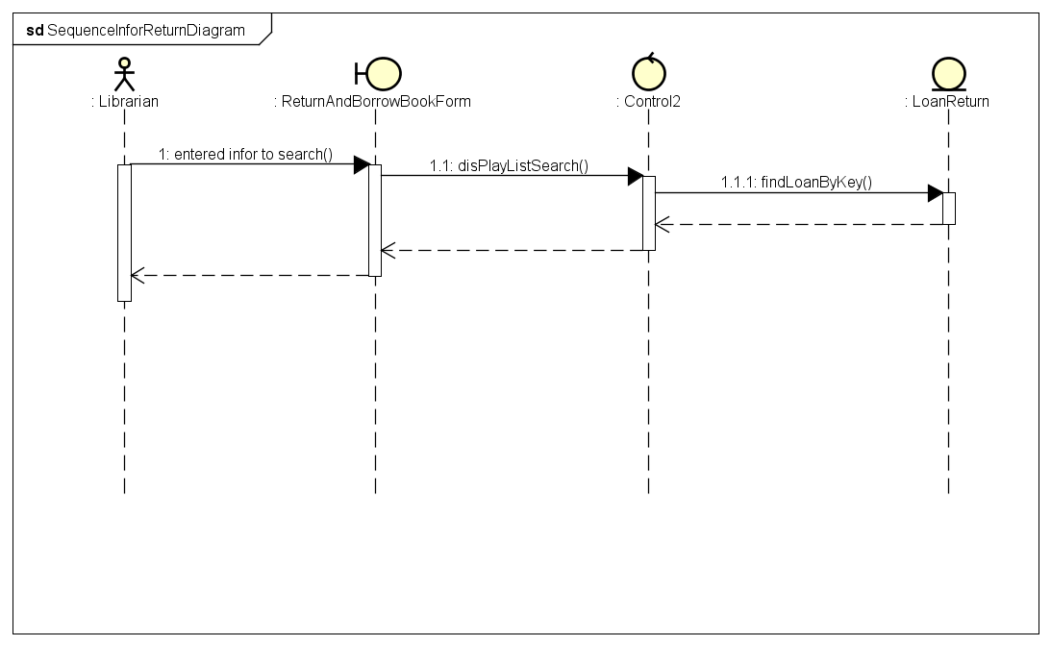

## Biểu đồ tuần tự kích hoạt thẻ

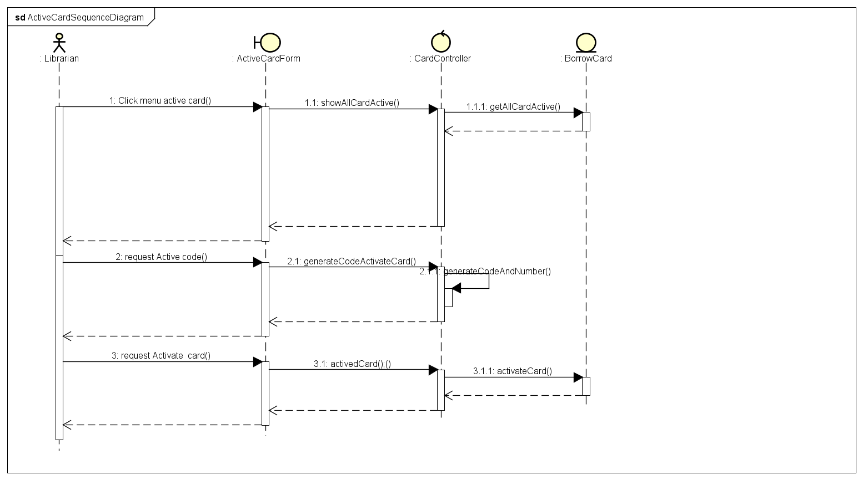

## Biểu đồ tuần tự thêm bản sách copy

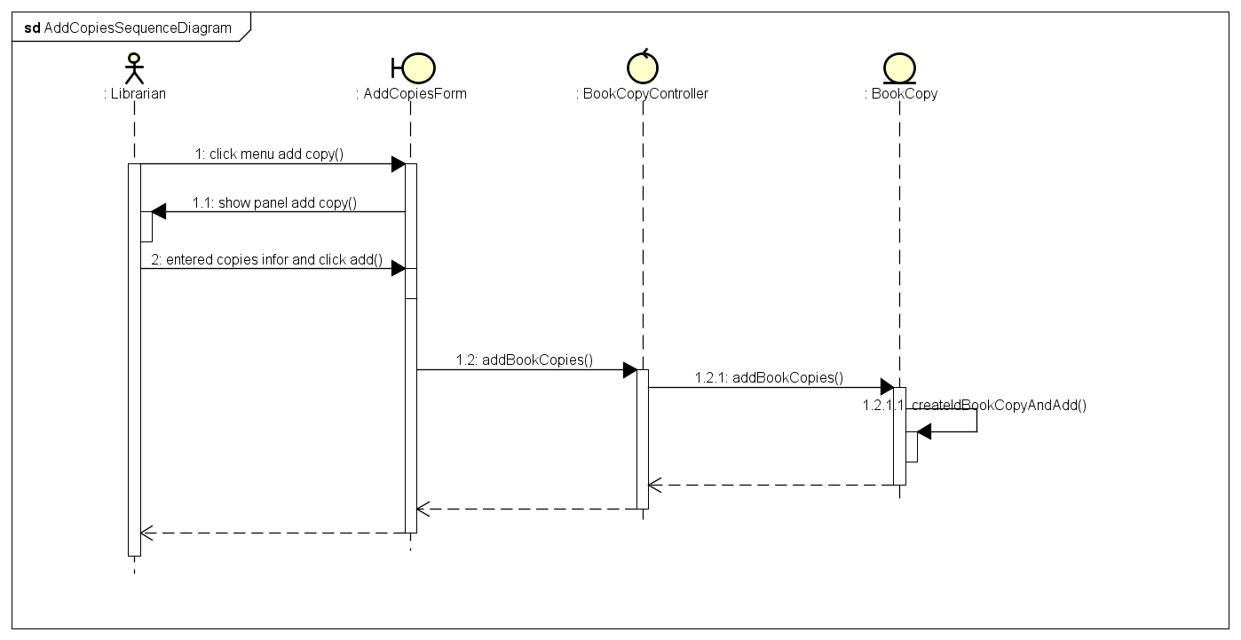

## Biểu đồ tuần tự mượn sách khi độc giả chưa đăng ký mượn

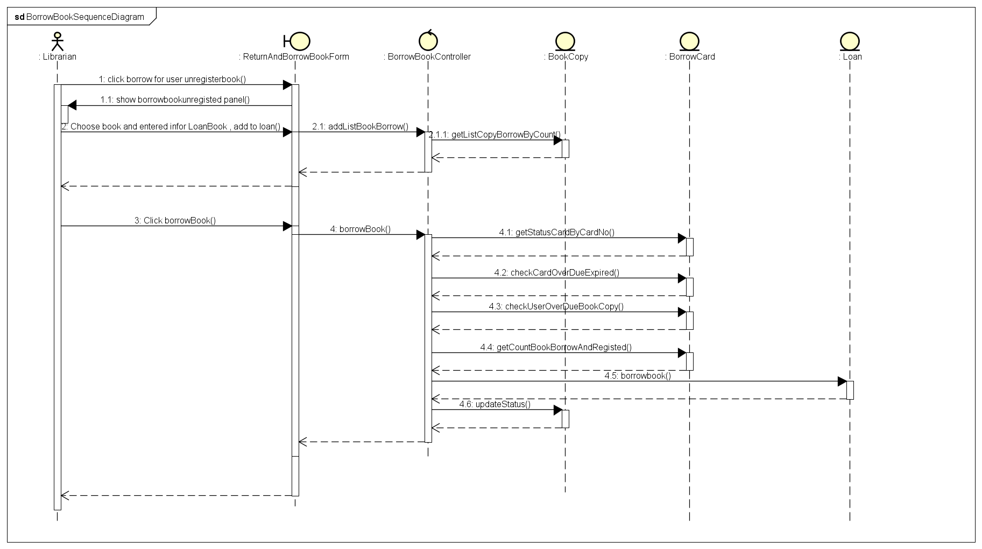

## Biểu đồ tuần tự mượn sách khi độc giả đã đăng ký mượn

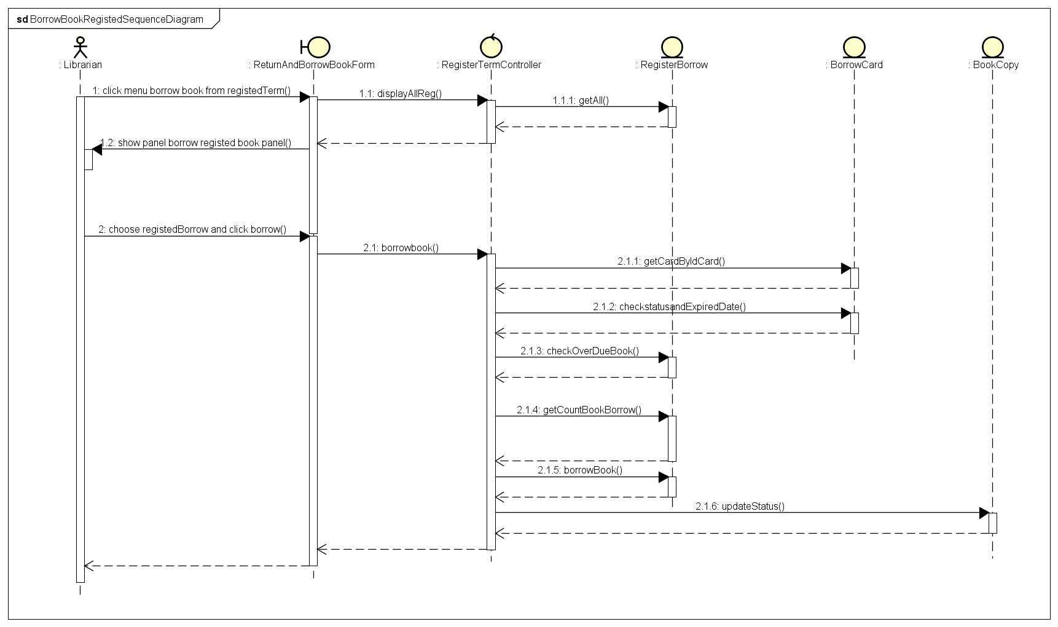

## Biểu đồ tuần tự tìm kiếm thông tin mượn

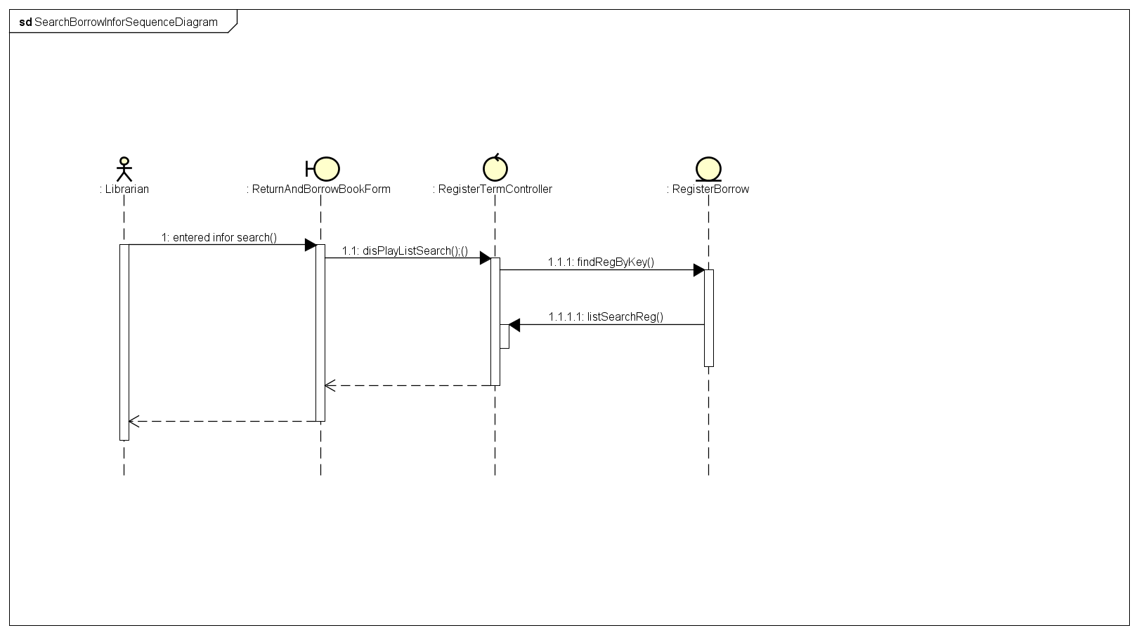

## Biểu đồ tuần tự cập nhật thông tin thẻ mượn

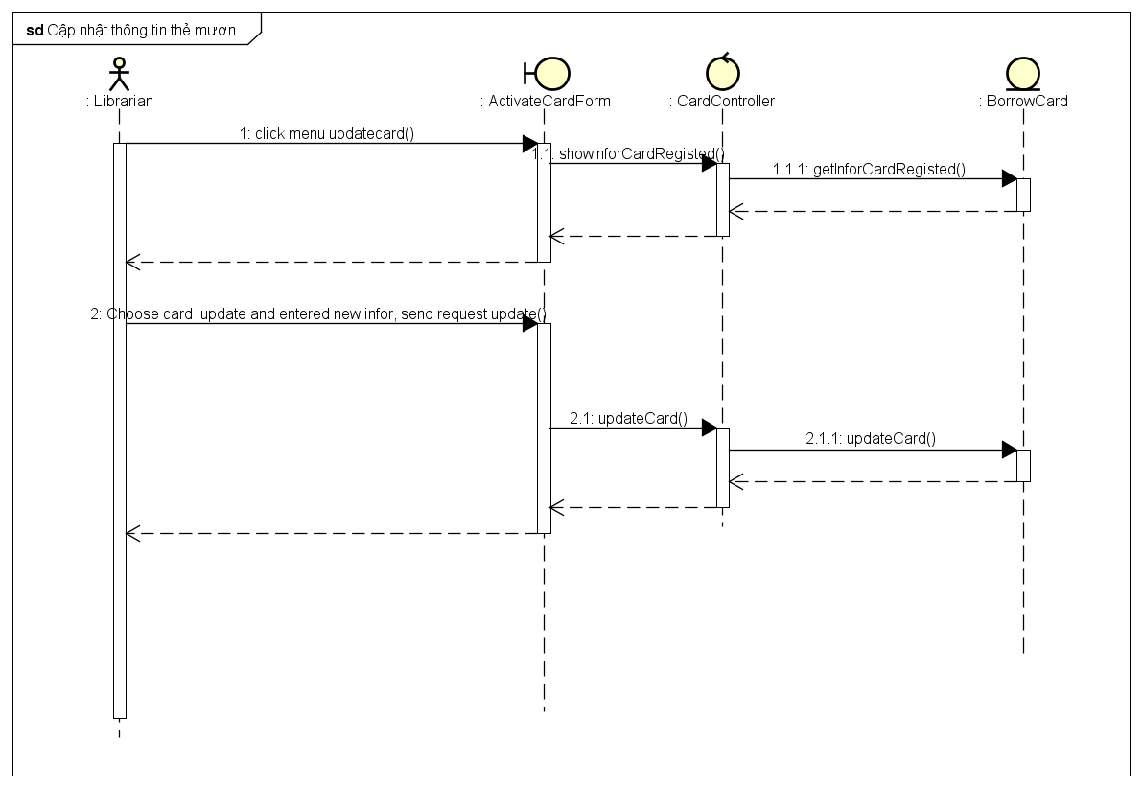

## Biểu đồ tuần tự hủy đăng ký sách

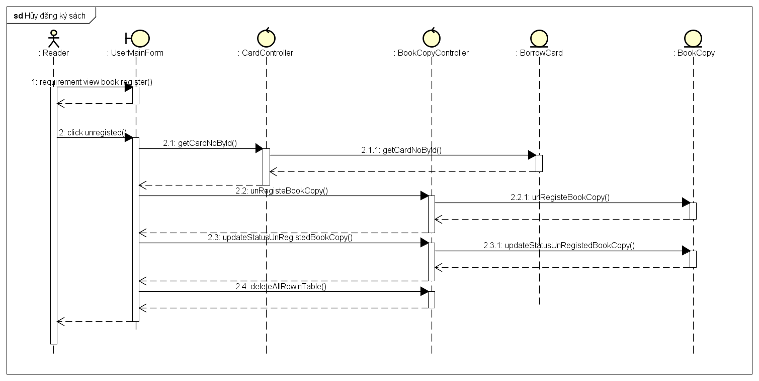

## Biểu đồ tuần tự xem sách đã đăng ký mượn

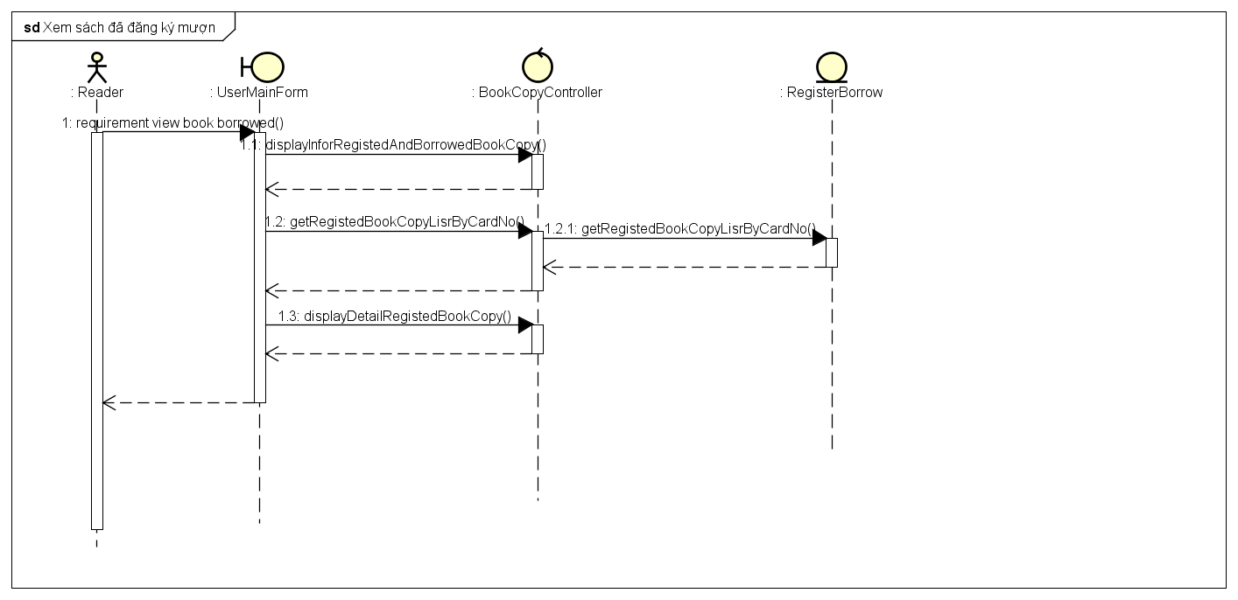

## Biểu đồ tuần tự đăng ký mượn sách

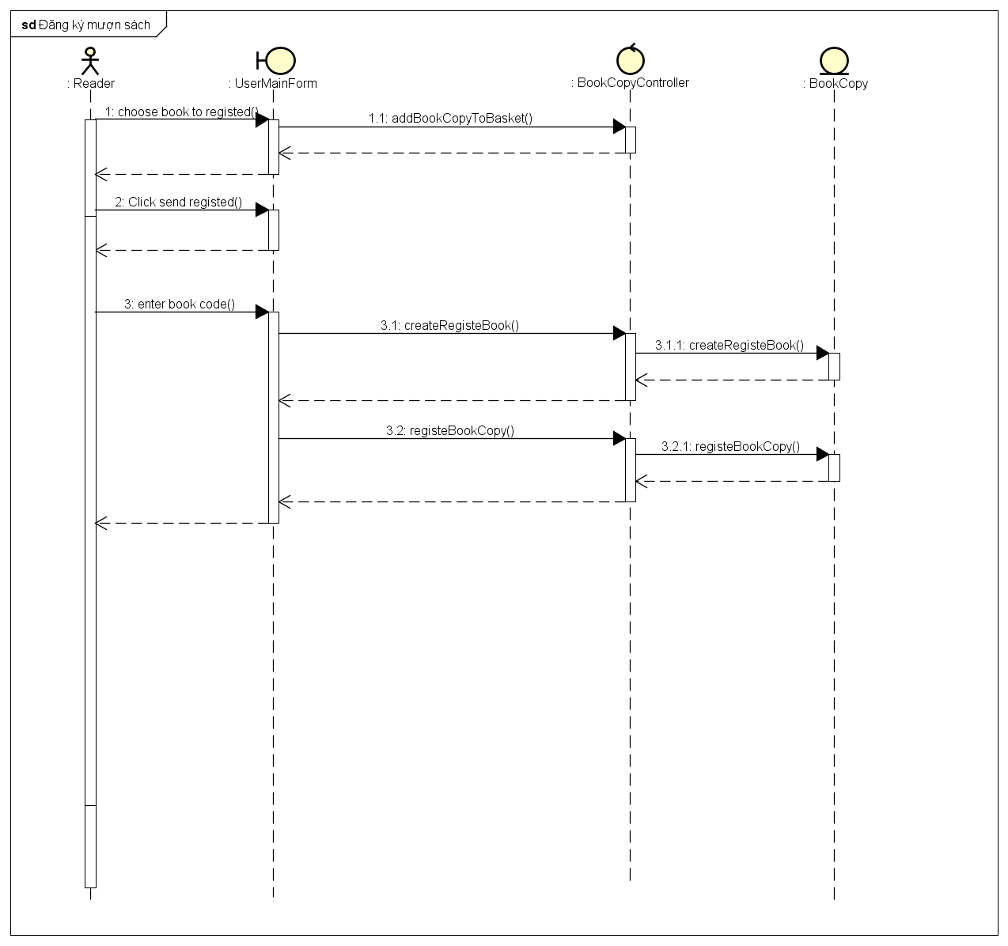

# Các yêu cầu phi chức năng

## Yêu cầu chung về chức năng kỹ thuật

* Quản trị người dùng: Chức năng Quản trị người dùng cho phép người dùng đăng ký tài khoản hoặc quản trị cấp tài khoản cho người dùng, lưu trữ các thông tin dưới dạng hồ sơ người dùng, cấp quyền sử dụng theo vai trò và báo cáo hoạt động của từng người dùng;
* Sao lưu và phục hồi dữ liệu: Cung cấp công cụ cho người quản trị thực hiện sao lưu định kỳ, sao lưu đột xuất và cho phép phục hồi dữ liệu theo phiên bản đã được lưu trữ khi cần thiết hoặc khi có sự cố xảy ra;
* Nhật ký theo dõi: Lưu các sự kiện (eventlog) diễn ra trong toàn bộ hệ thống để phục vụ theo dõi, giám sát và có phương án xử lý nhanh nhất khi hệ thống gặp sự cố;
* An toàn, bảo mật: Thực hiện các cơ chế xác thực, cấp phép truy cập trên cổng thông tin, đồng thời hỗ trợ cơ chế trao đổi thông tin, dữ liệu được mã hóa đảm bảo an toàn cho hệ thống cổng thông tin trong quá trình khai thác, vận hành;
* Có chức năng kết xuất dữ liệu (export) ra các dạng file excel/xml theo cấu trúc tại đầu các tỉnh và chức năng cập nhật dữ liệu (import) từ các file excel/xml tại đầu tuyến trung ương.
* Tích hợp hệ thống thu nhận thông tin chi tiết về sự thay đổi các chỉ số đô thị trong suốt quá trình theo dõi.

## Yêu cầu về giao diện

* Giao diện cần đẹp và tạo ấn tượng cho người xem.
* Bố cục trình bày dễ xem và dễ sử dụng.
* Giao diện (hệ thống menu, hệ thống trợ giúp, v.v...) nhất quán, dễ dùng, thuận tiện cho người sử dụng.

## Yêu cầu về bảo mật

Các tiêu chuẩn về bảo mật và toàn vẹn dữ liệu cần đáp ứng các yêu cầu:

* Bảo mật chia làm nhiều mức
* Mã hóa các dữ liệu có yêu cầu bảo mật cao (mật khẩu mã hóa bằng hàm băm)
* Sử dụng hỗ trợ an toàn bảo mật của các ứng dụng nền
* Sử dụng giải pháp xác thực người dùng đa nhân tố
* Đối với việc khắc phục rủi ro phát sinh cần đáp ứng các yêu cầu:
* Tính sẵn sàng khôi phục lại trạng thái trước đó (Restore Database)
* Luôn luôn đề phòng rủi ro: Tự động sao lưu dữ liệu theo định kỳ.

## Yêu cầu về sao lưu, phục hồi dữ liệu

* Sao lưu và phục hồi dữ liệu: Cung cấp công cụ cho người quản trị thực hiện sao lưu định kỳ, sao lưu đột xuất và cho phép phục hồi dữ liệu theo phiên bản đã được lưu trữ khi cần thiết hoặc khi có sự cố xảy ra.

# Thiết kế cơ sở dữ liệu

## Sơ đồ thực thể liên kết tổng quan:

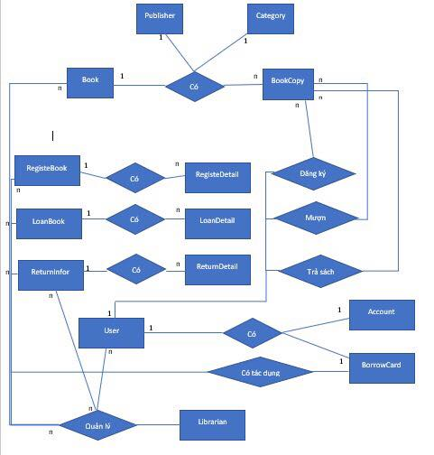

*Hình 6.1 Sơ đồ thực thể liên kết tổng quan.*

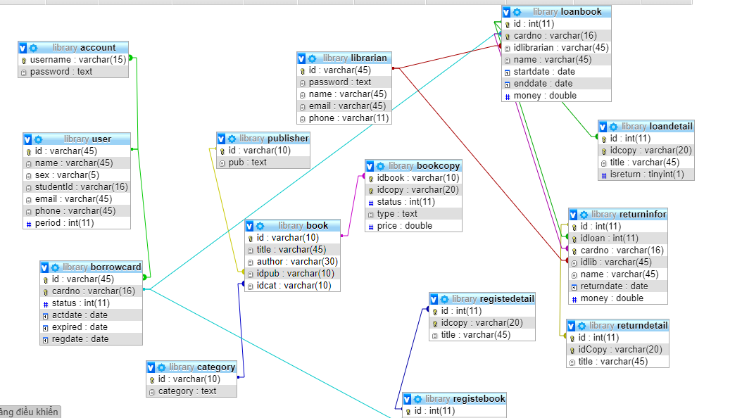

*Hình 6.2 Sơ đồ cơ sở dữ liệu*

## Giao diện minh họa

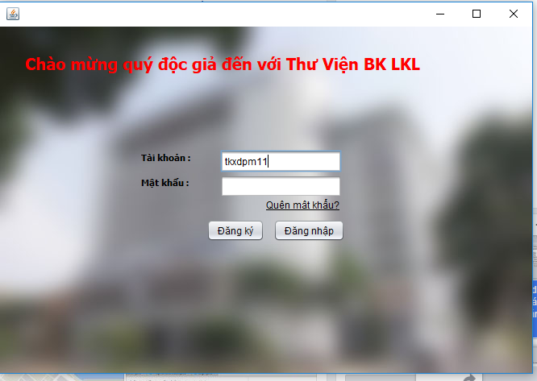

Hình 7.1 Giao diện đăng nhập

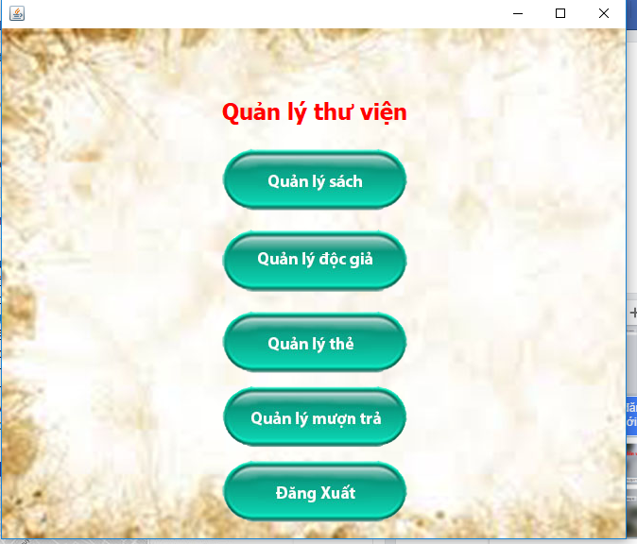

Hình 7.2: Giao diện quản lý thư viện của thủ thư

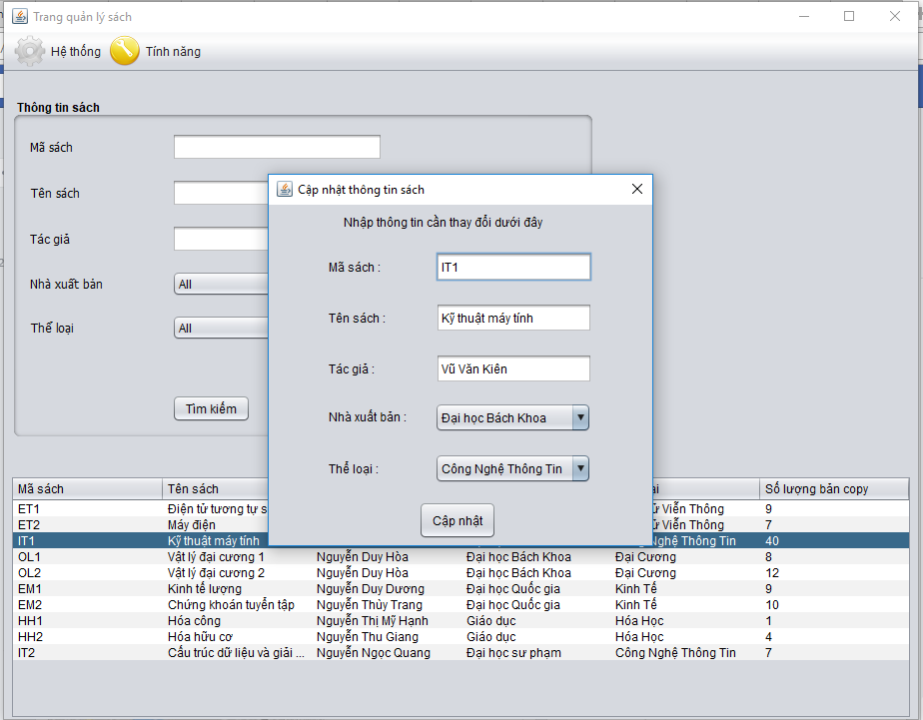

Hình 7.3 Giao diện cập nhật sách

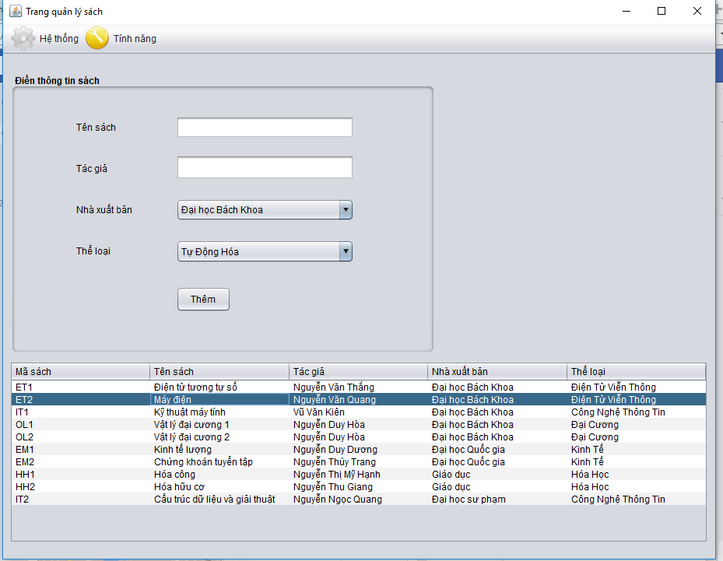

Hình 7.4 Giao diện thêm sách

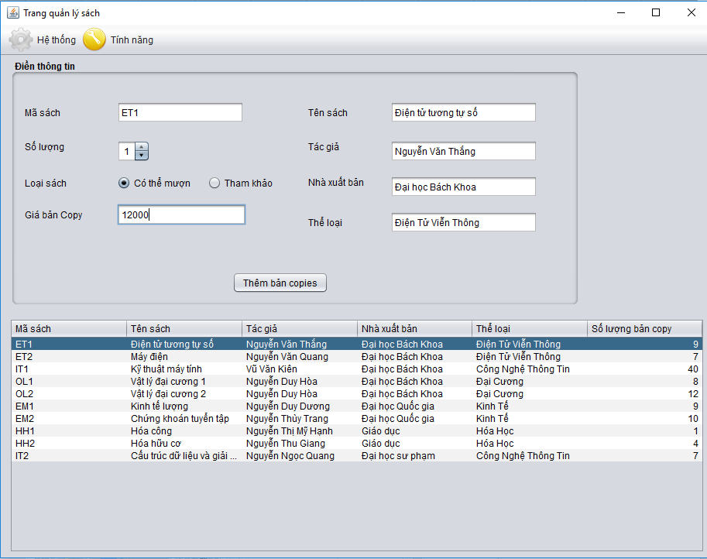

Hình 7.5 Giao diện thêm sách copy

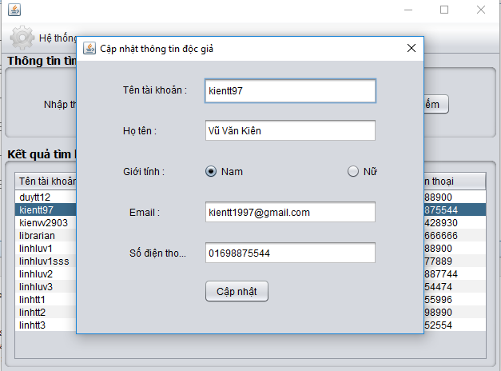

Hình 7.6 Giao diện quản lý độc giả

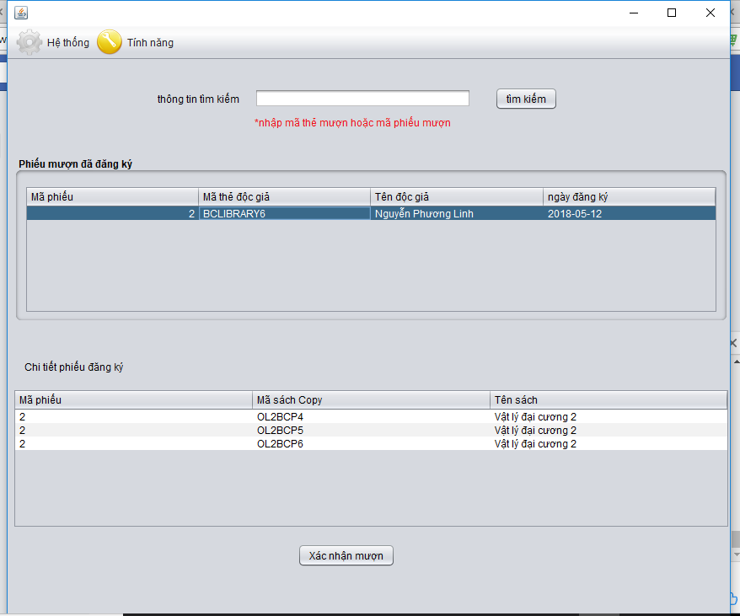

Hình 7.7 Giao diện quản lý mượn trả

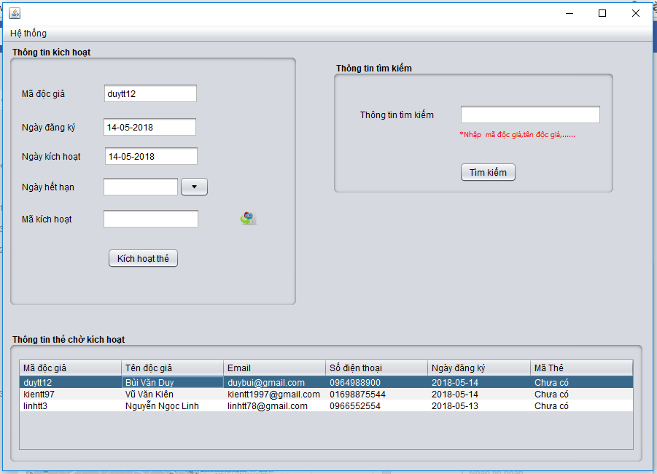

Hình 7.8 Giao diện kích hoạt thẻ

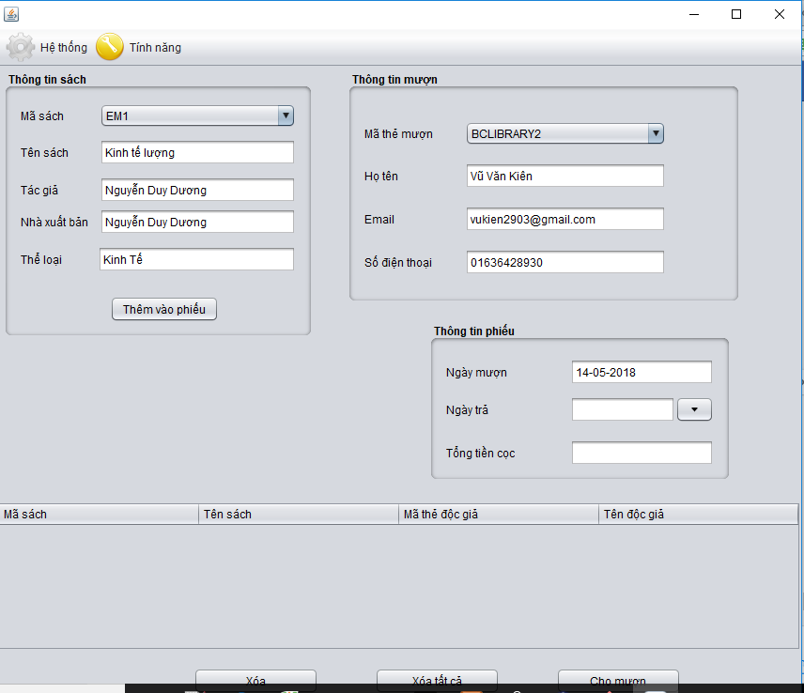

Hình 7.9 Giao diện mượn sách khi độc giả chưa đăng ký mượn online

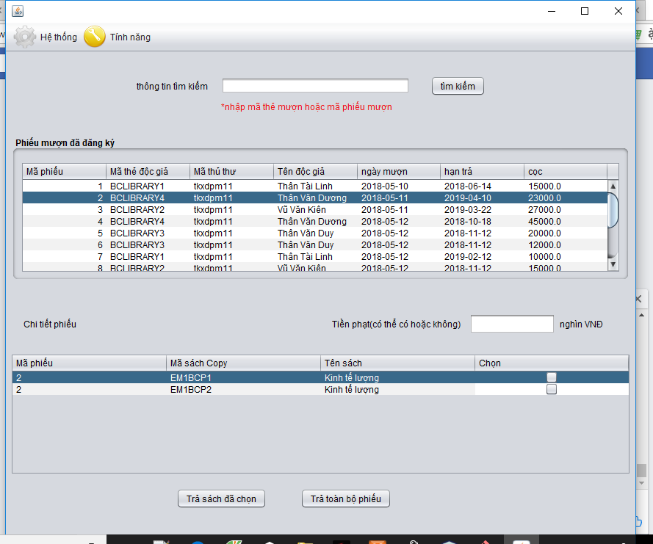

Hình 7.10 Giao diện nhận trả sách

# Hướng dẫn cài đặt chương trình

* Trước hết bạn cần cài đặt Mysql hoặc XAMP server
  + - Link tải Xamp Server <https://www.apachefriends.org/download.html>
    - Link tải Mysql : <https://www.mysql.com/downloads/>
* Tạo kết nối server với tài khoản mặc định “root” và mật khẩu mặc định rỗng
* Export file library.sql trong thư mục SourceCode/LibraryProject/dist của project vào Mysql hoặc phpMyAdmin của Xamp.

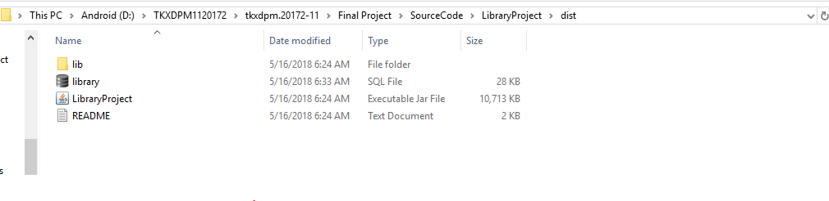

* Tiến hành chạy file LibraryProject.jar , hãy chắc chắn rắng server local của bạn đang được chạy